新平县2022年传染病疫情和突发公共卫生事件报告管理培训小结

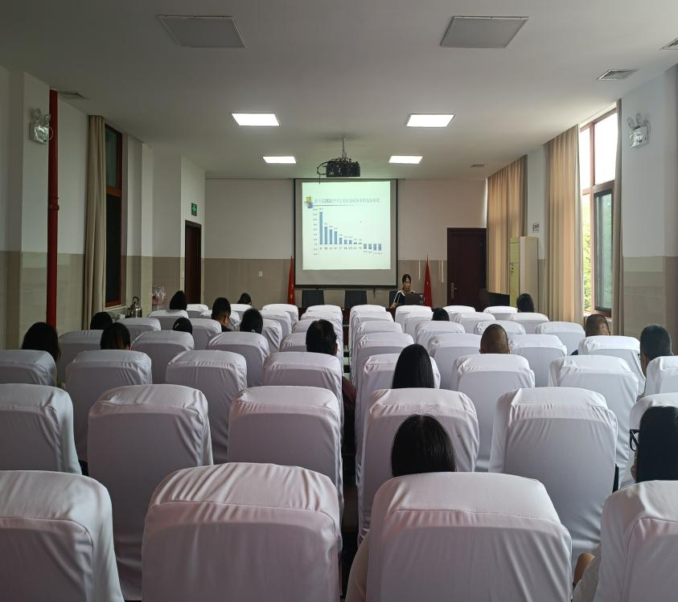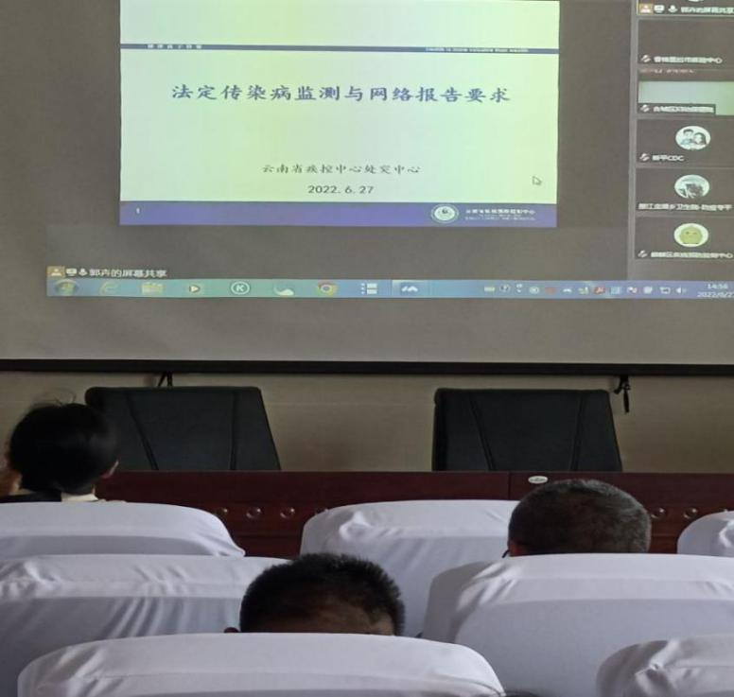为提高全县突发公共卫生事件、传染病疫情监测报告管理工作质量，提高传染病防控能力，强化法律意识、促进工作规范、制度化建设，进一步提高相关业务人员技术水平，并以云南省疾控6月27召开“云南省2022年传染病监测报告管理培训班”视频会为契机，我中心传控科于2022年6月27—28日对各全县各医疗机构疫情报告管理专兼职人员27人进行了相关业务培训。

1. 强化组织，精心培训

针对各乡镇公卫人员专业不一、更换频繁和在重点传染病防治工作中担负的任务、培训的内容与重点各不相同的实际情况，我中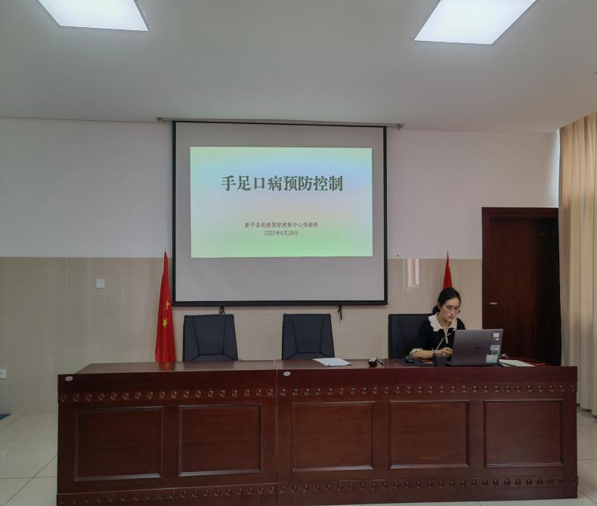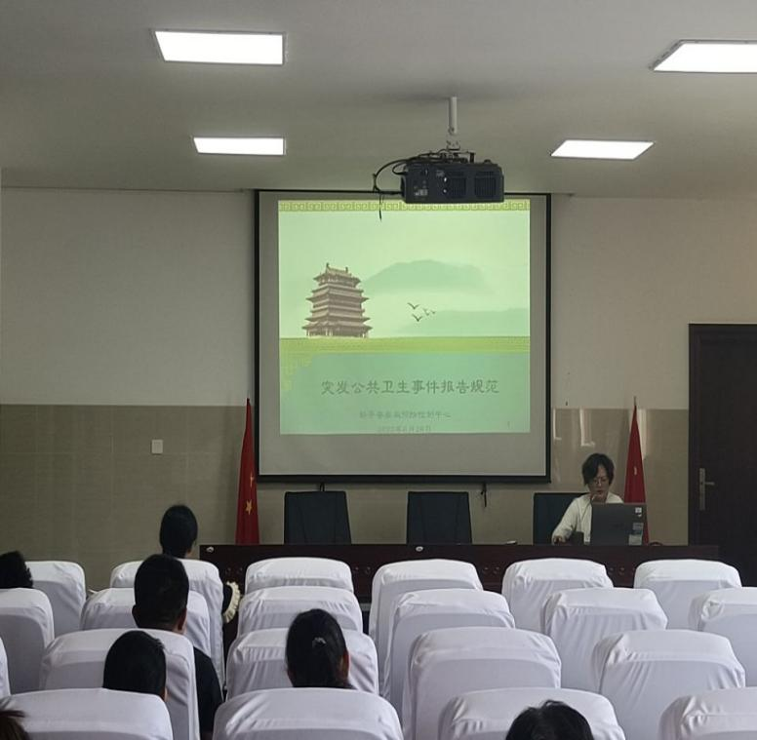心在培训前精心准备了培训课件和资料，在选取资料的时候注重理论政策和时效性，丰富了培训内容，同时省疾控中心培训了传染病报告管理工作规范，为此次培训奠定了坚实基础。  
 二、明确目的，突出重点  
 开展疫情报告管理培训是公卫人员学习和提高的有效途径。为进一步提升我县的传染病报告管理及突发公共卫生事件处置能力，在培训时，既选用了法律法规，又引用了大量的规范文件；既考虑全县近几年多发病常见病，也准备了重要传染病的防治知识。省疾控也培训了新冠肺炎疫情概况、猴痘病例、输入不明原因急性肝炎病例监测报告要求，在培训结束后还采取了电子及书面考核对所培训内容进行了巩固，确保了培训实效。  
 三、培训工作取得的成效  
 此次培训的开展，得到了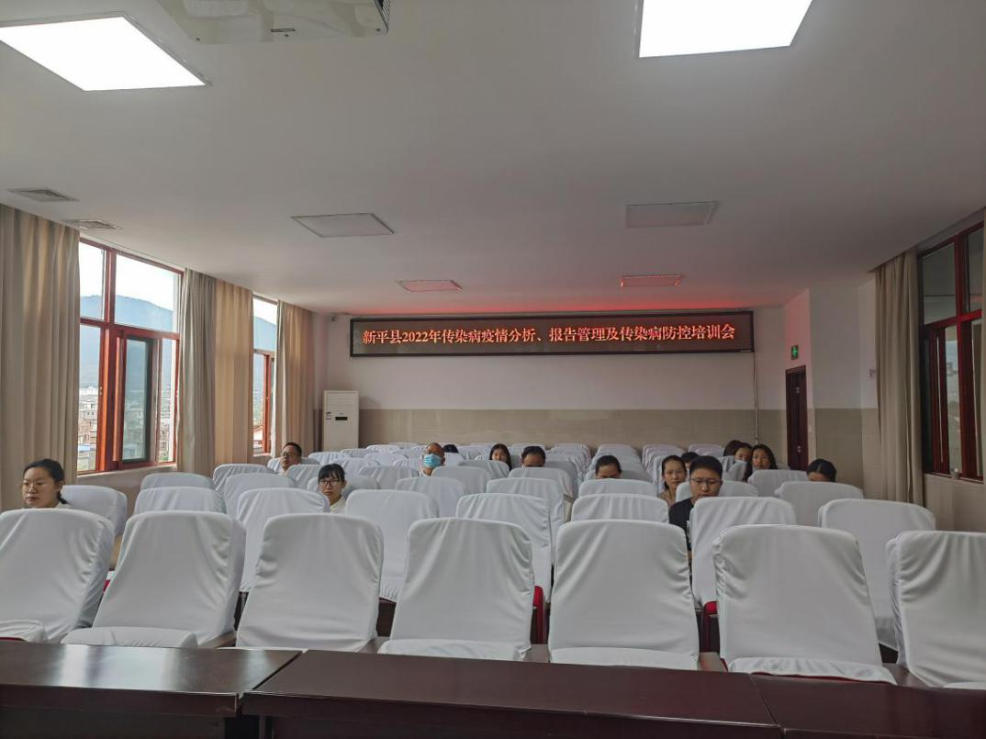广大公卫人员的欢迎和好评，同时取得了显著的成效，有利于发展卫生服务工作，提高医疗服务质量，加强了各医疗机构人员对传染病法、重点传染疾病的认知，参会人员基本掌握了传染病防治的基本知识，传染病以及突发公共卫生事件报告意识得到了提升。培训结束后，所有参会人员都进行了培训后测试，考试成绩优秀。

2022年6月28日

新平县疾病预防控制中心